WYKAZ ASORTYMENTU SILIKATY SZLACHTA
Lp. | Nazwa Bloczka | Kształt | Wymiary |  |  | Zużycie na 1m2 muru | Klasa wytrzymałości | Ilość sztuk w palecie
Lp. | Nazwa Bloczka | Kształt | Dł. | Szer. | Wys. | Zużycie na 1m2 muru | Klasa wytrzymałości | Ilość sztuk w palecie
1. | N24 | 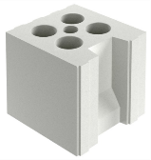 | 250 | 240 | 220 | 17,5szt. | 15/20 | 64
2. | N18 | 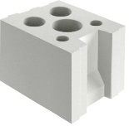 | 250 | 180 | 220 | 17,5szt. | 15/20 | 80 Szlachta  96 Barwice
3. | N12 | 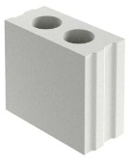 | 240 | 120 | 220 | 17,5 szt. | 15 | 128
4. | 8FMD | 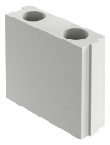 | 250 | 80 | 220 | 17,5 szt. | 15 | 192
5. | N15 | 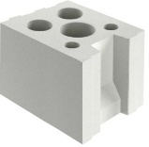 | 250 | 150 | 220 | 17,5 szt. | 15 | 96
6. | N18A | 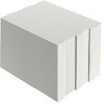 | 250 | 180 | 220 | 17,5 szt. | 20 | 80 Szlachta  96 Barwice
7. | N24PA | 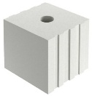 | 250 | 240 | 220 | 17,5 szt. | 20 | 64
8. | N12PA | 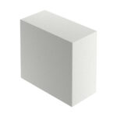 | 240 | 120 | 220 | 17,5 szt. | 20 | 128
9. | 1NF-24 | 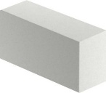 | 240 | 120 | 65 | 55 szt. | 15 Szlachta | 384
10. | KSP-24 | 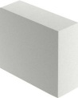 | 240 | 65 | 220 | 17,5 szt. | 15 Szlachta | 176
11. | PW | 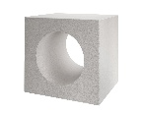 | 250 | 240 | 220 | 4 szt. na 1 mb. | 15 | 64

